1. 시작 화면

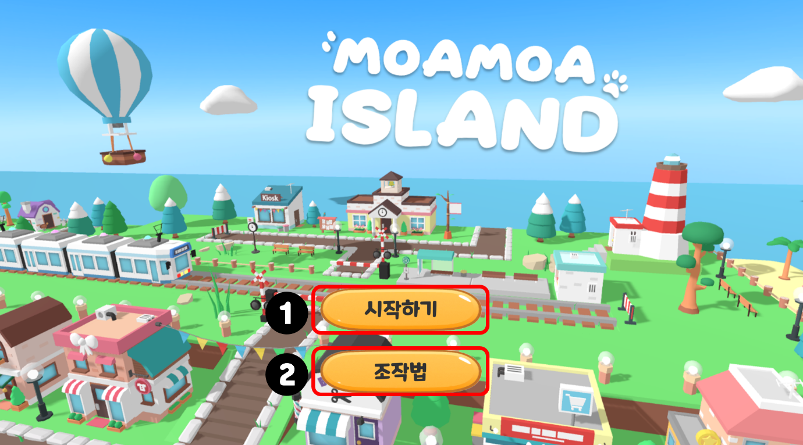

(1) 시작하기를 클릭 시 게임을 시작할 수 있습니다.

(2) 조작법을 클릭 시 게임 조작법을 알 수 있습니다.

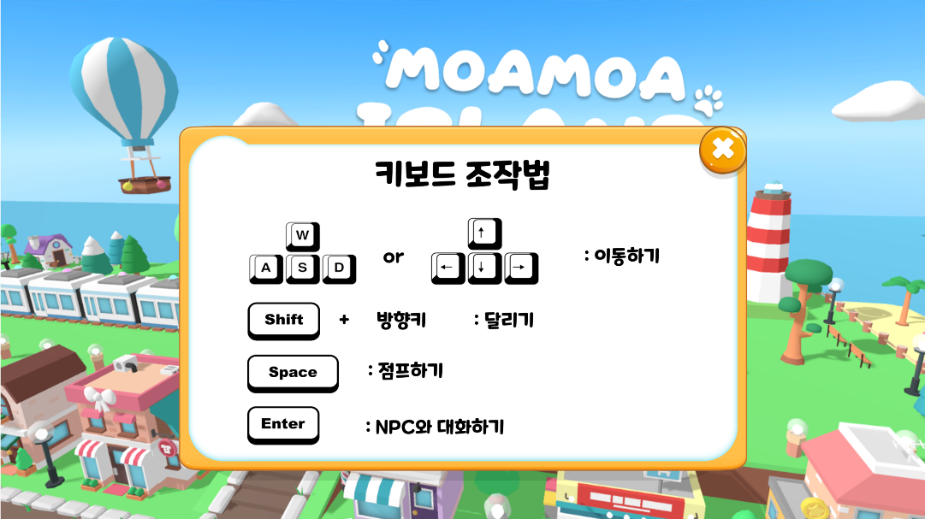

2. 게임 공통 화면 – 기본 GUI

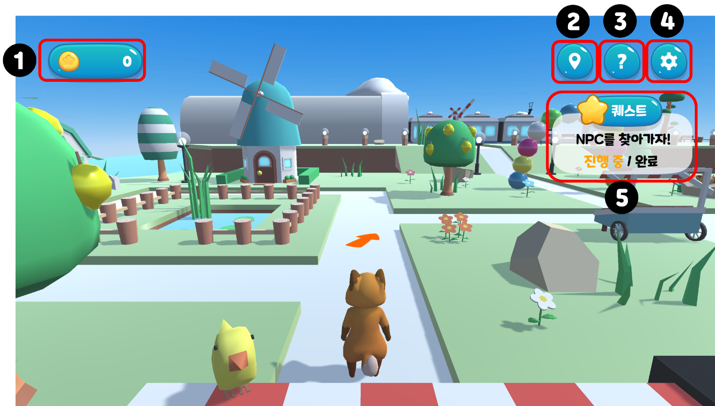

(1) 모아 아일랜드안에서 사용되는 통화인 ‘모아’의 보유 상황을 나타냅니다.

(2) 현재 있는 섬의 미니맵을 볼 수 있으며, 나의 위치와 NPC들의 위치를 확인할 수 있습니다.

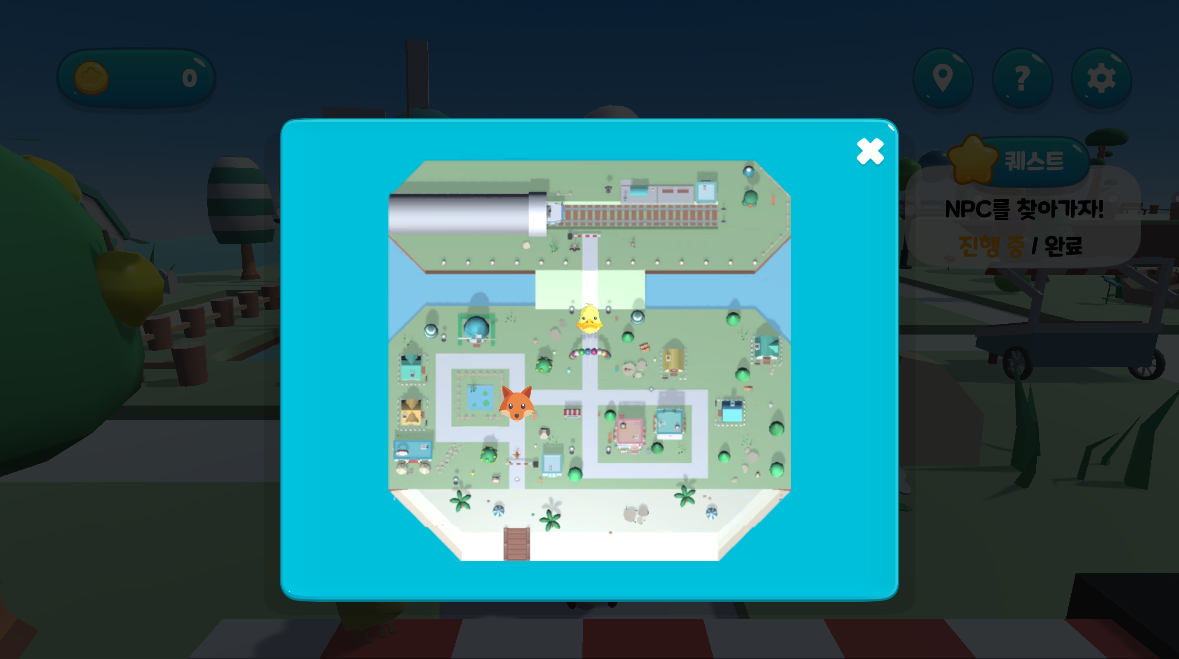

(3) 조작법을 볼 수 있습니다.

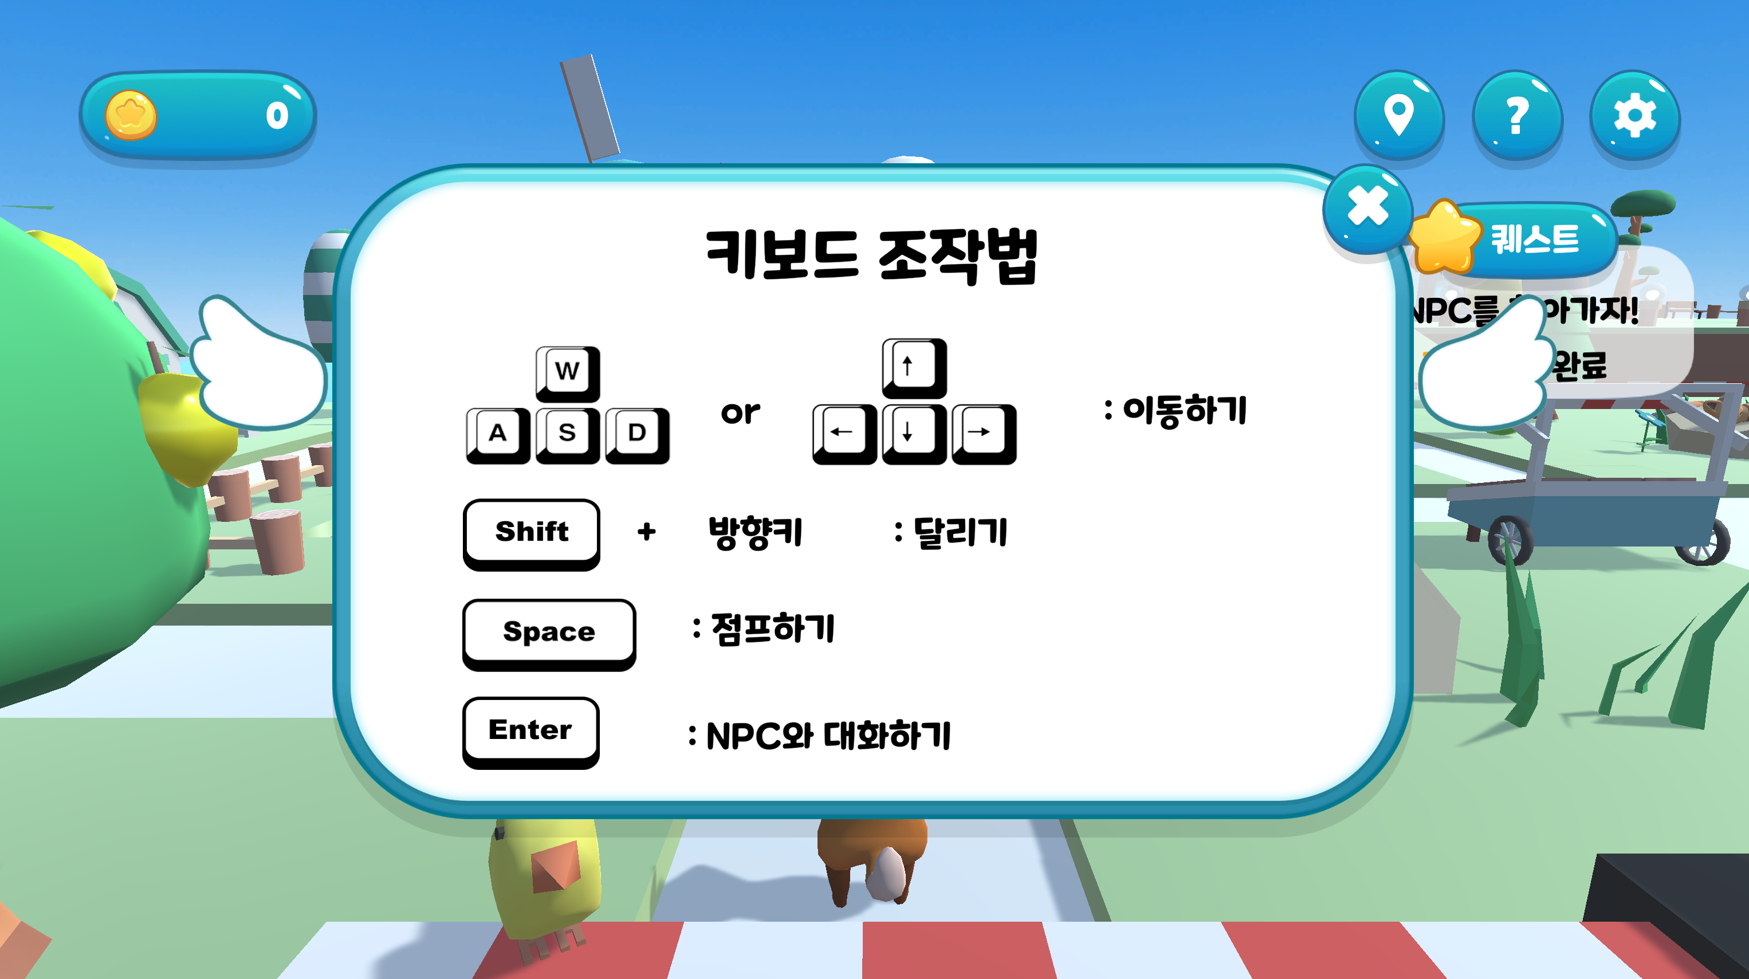

(4) 게임의 음량을 조절할 수 있습니다.

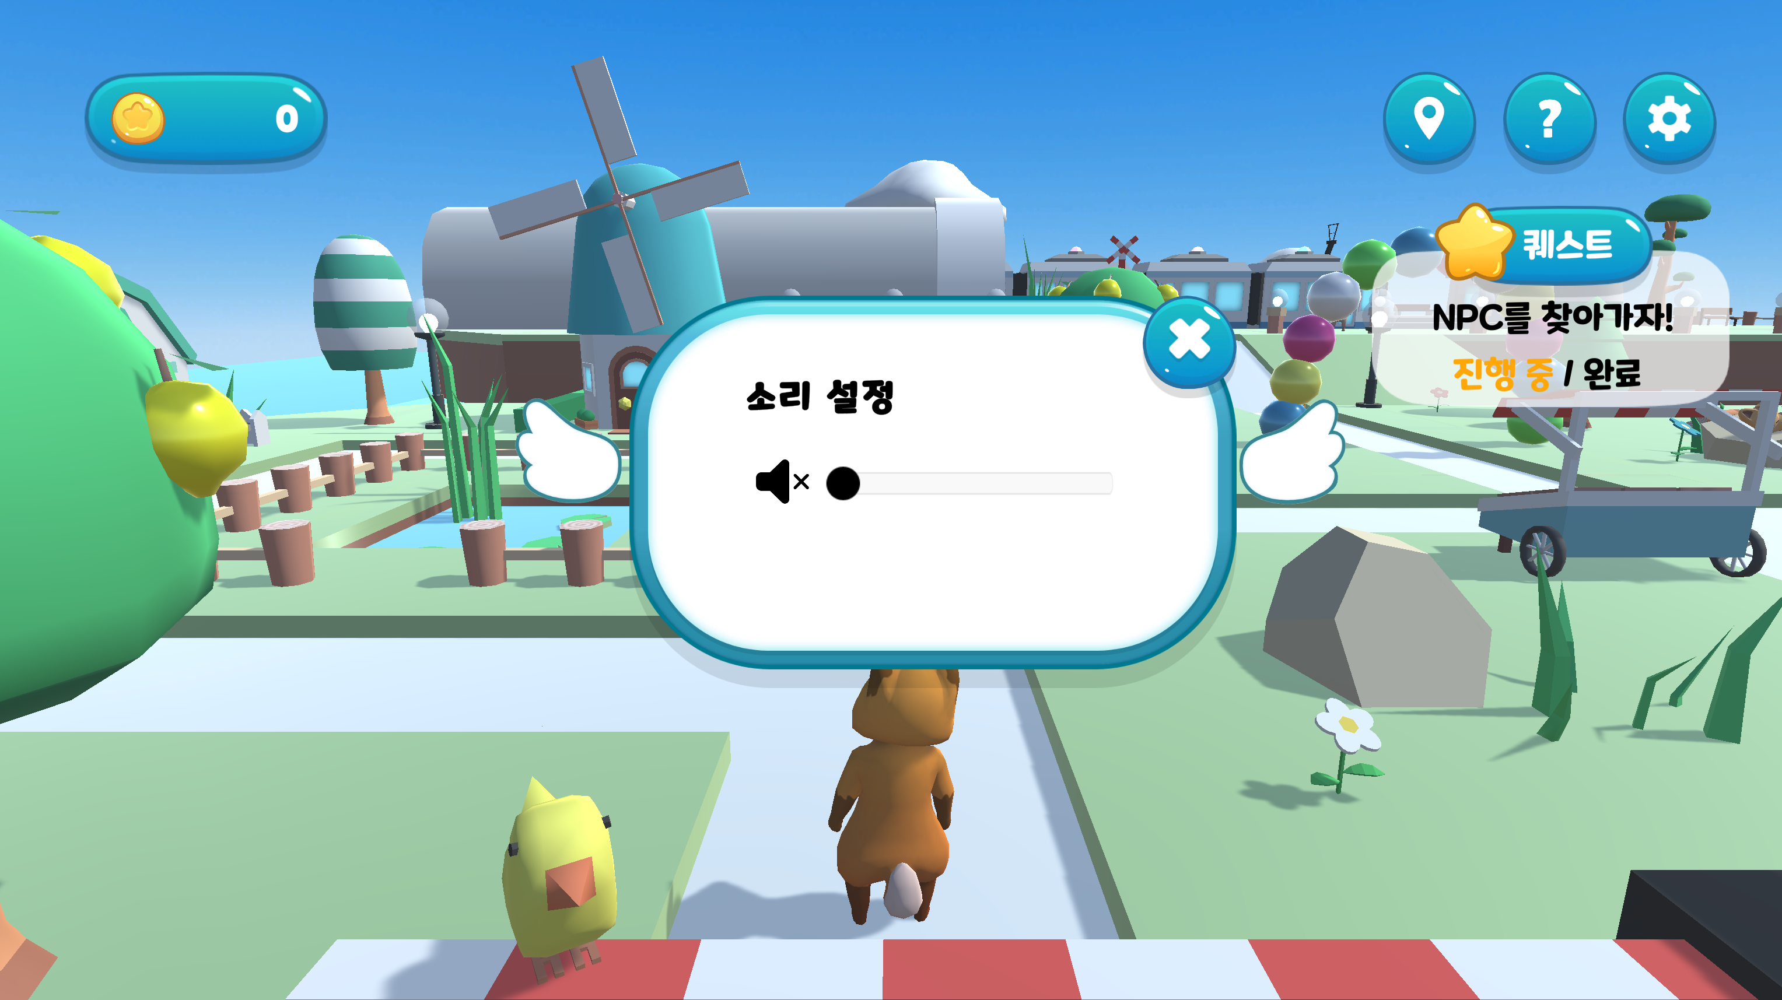

2-1. 게임 공통 화면 – 모아섬 편지

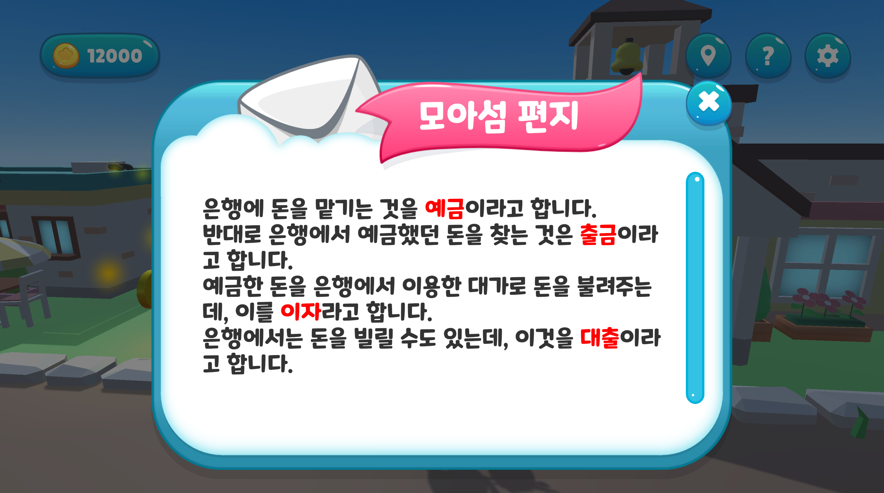

각 섬에서 중요하다고 생각하는 경제 개념에 대한 설명을 볼 수 있습니다.

2-2. 게임 공통 화면 – 도장

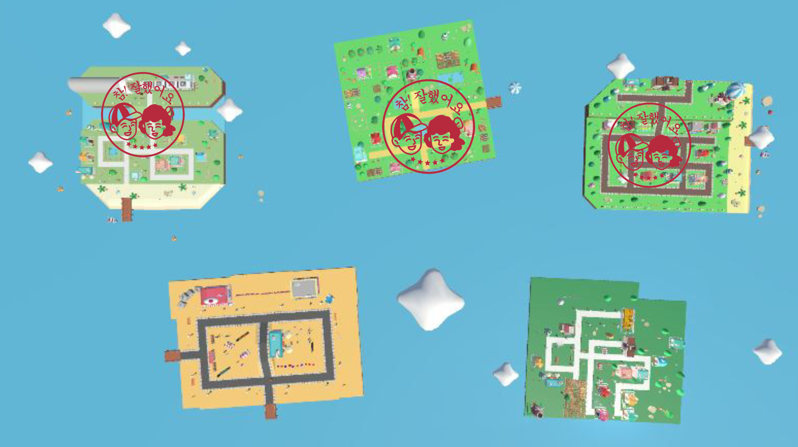

클리어한 섬에 도장을 찍을 수 있습니다. 모든 섬을 다 클리어해야만 수료증을 받을 수 있습니다.

3. 튜토리얼섬 : 게임의 조작법과 화면 설명 및 퀘스트 진행 방법을 알 수 있습니다.

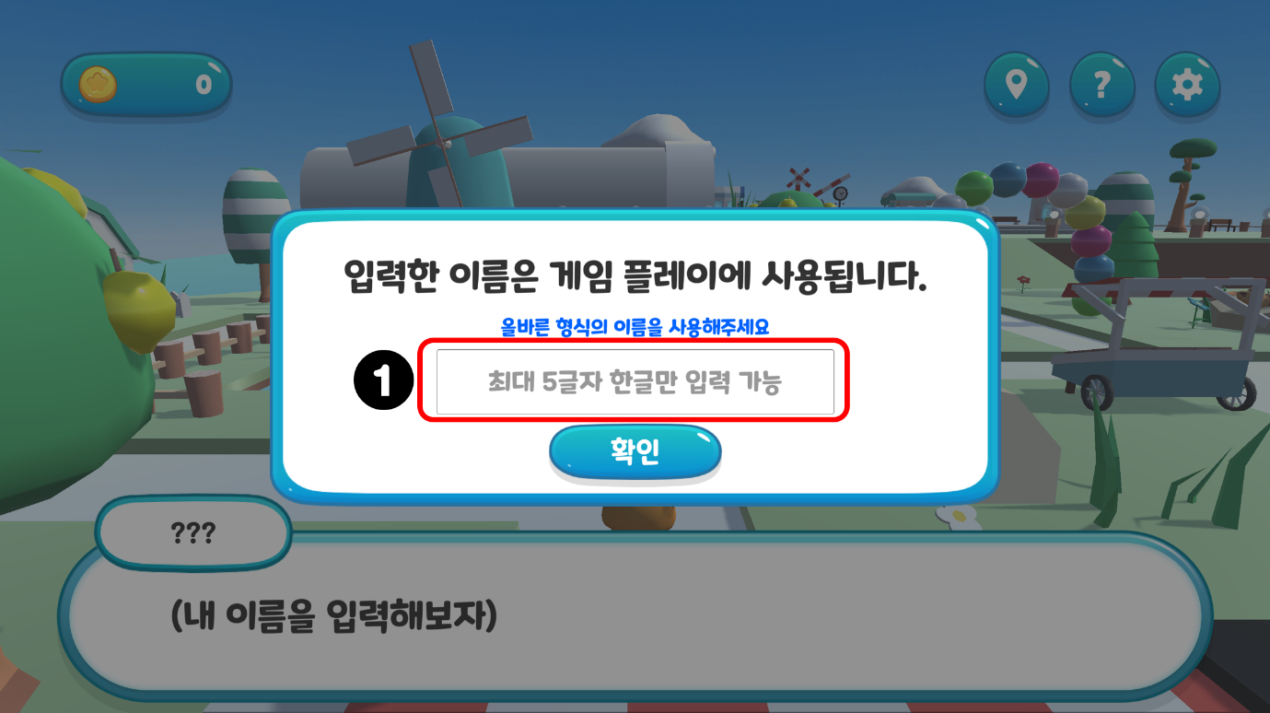

(1) 게임을 진행하는 동안 사용할 이름을 입력합니다.

4. 과소비섬 : 주인공의 지난 소비 내역을 보고 잘못된 점을 찾아 보다 나은 소비 방법에 대해 학습니다.

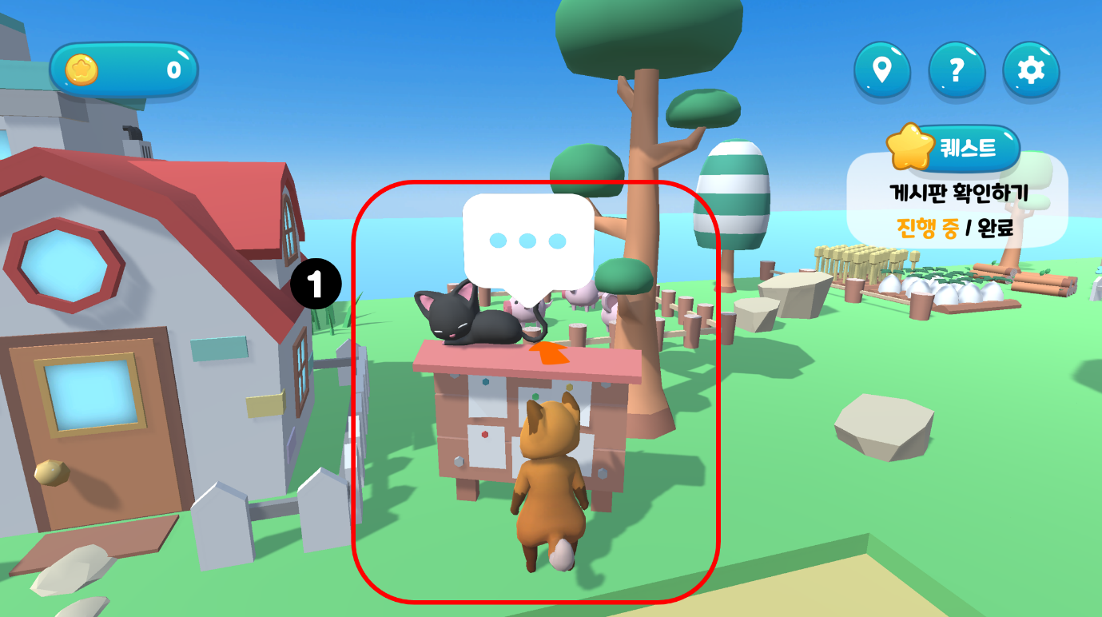

(1) 게시판을 확인 해 주인공의 지난 소비내역을 확인 하는 퀘스트를 진행합니다.

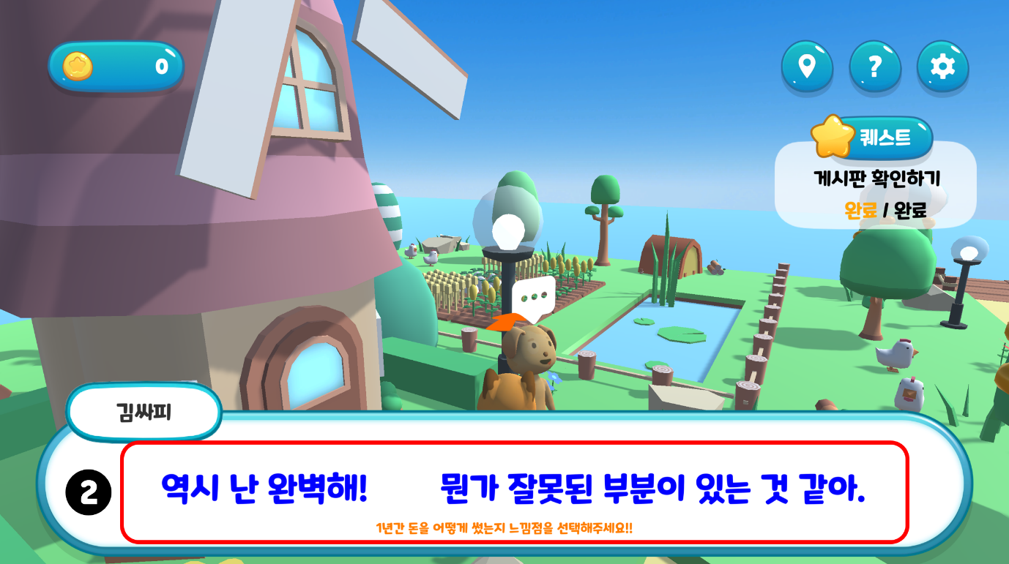

(2) 게시판을 보고 난 후 느낀점을 선택합니다.

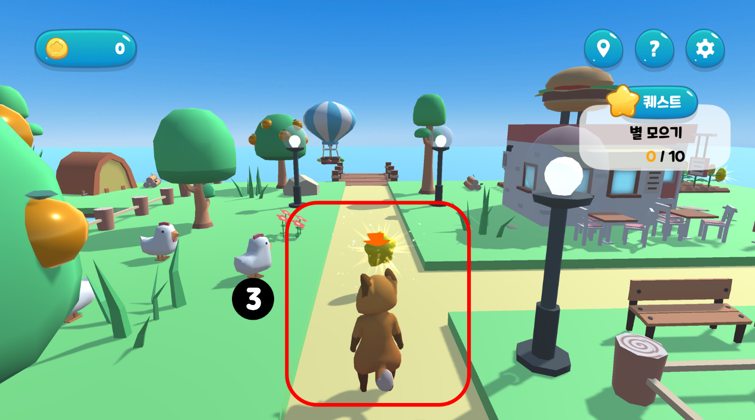

(3) 섬을 돌아다니며 10개의 별을 모읍니다.

5. 은행섬 : 은행의 역할을 소개하고 통장을 만들고 은행을 이용하는 경험을 합니다.

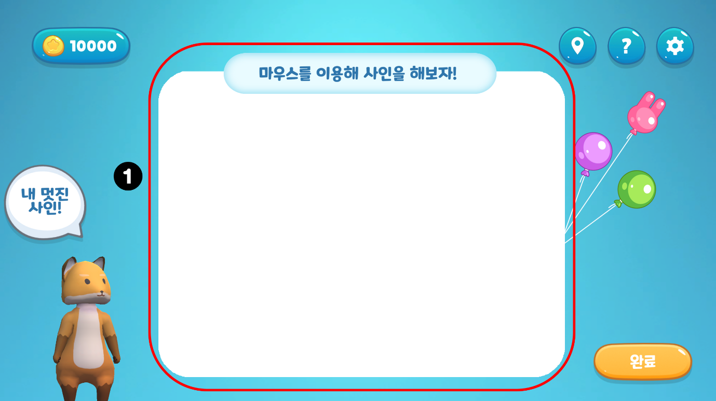

(1) 통장을 만들기 위해 마우스를 이용해 사인을 합니다. 사인을 다 하고난 후에는 완료 버튼을 클릭합니다.

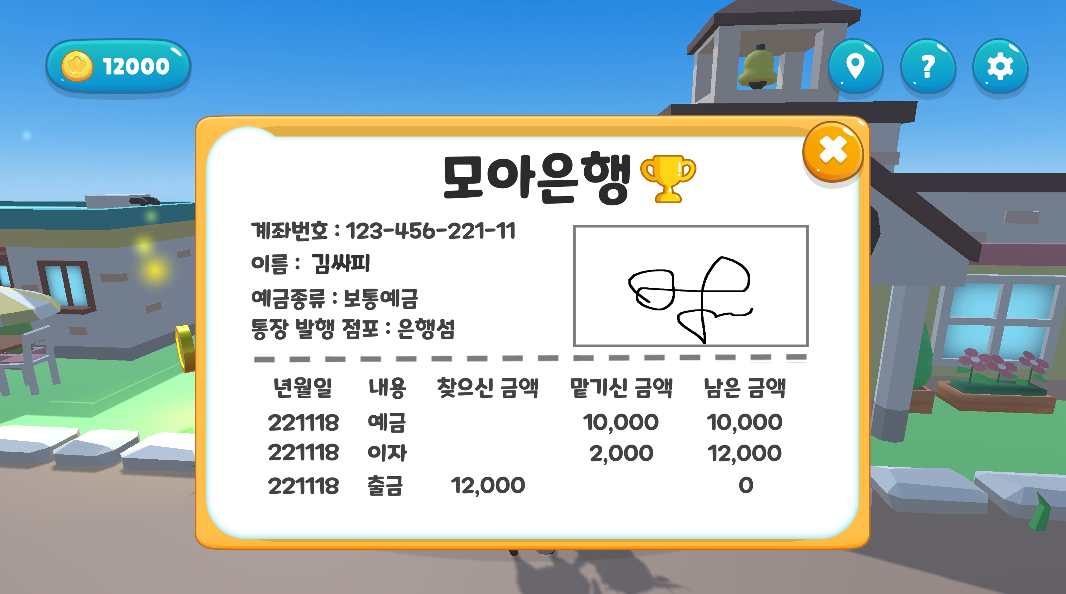

(2) 만든 통장으로 은행을 이용할 수 있습니다.

6. 주식섬 : 주인공이 직접 가상의 기업에 대한 설명을 듣고 주식에 투자하는 경험을 할 수 있습니다.

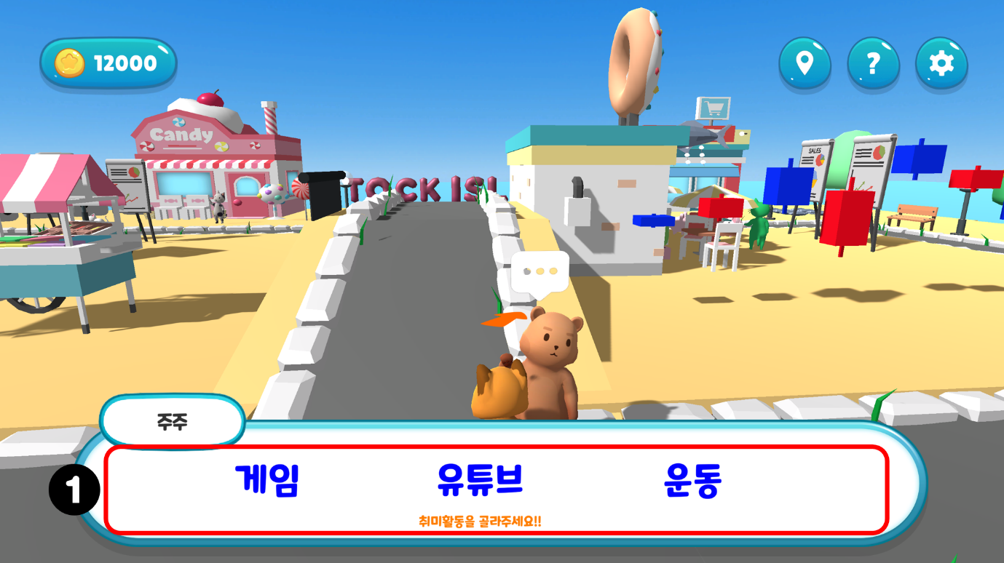

(1) 가장 좋아하는 취미 활동을 고릅니다.

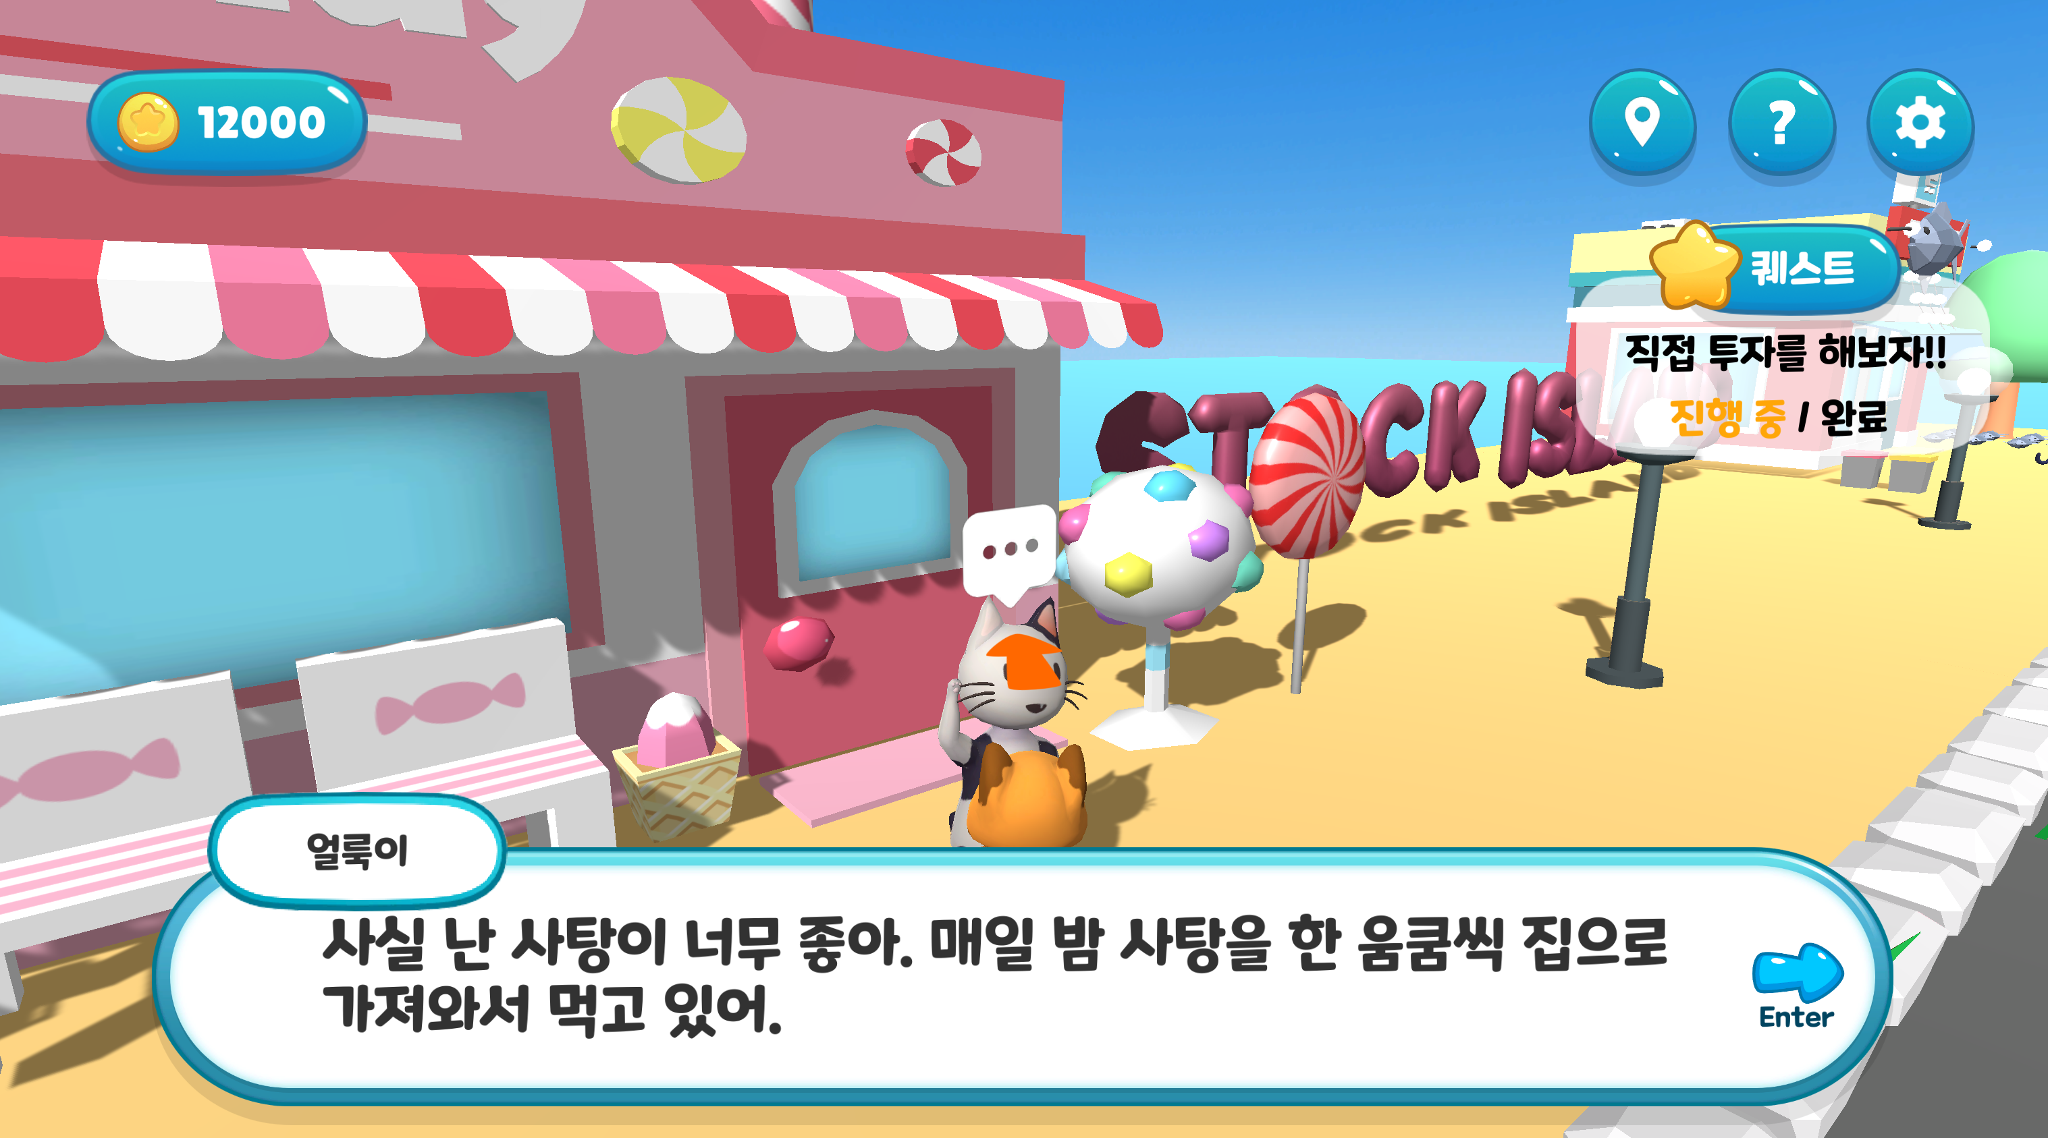

마을에 있는 NPC를 찾아 다니며 기업에 대한 정보를 모읍니다.

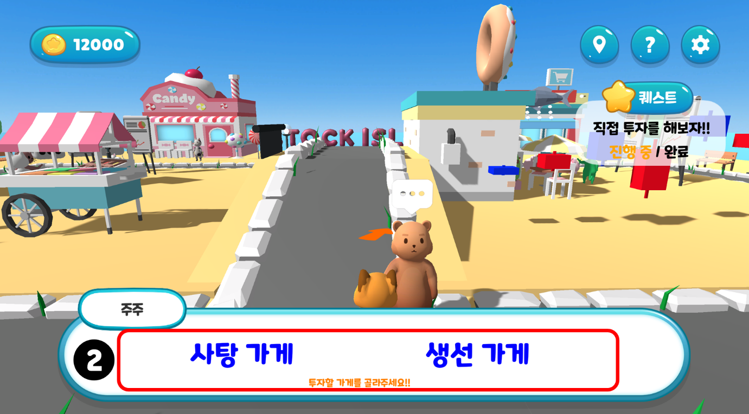

(2) 정보를 모은 후 어떤 기업에 투자할지 결정합니다.

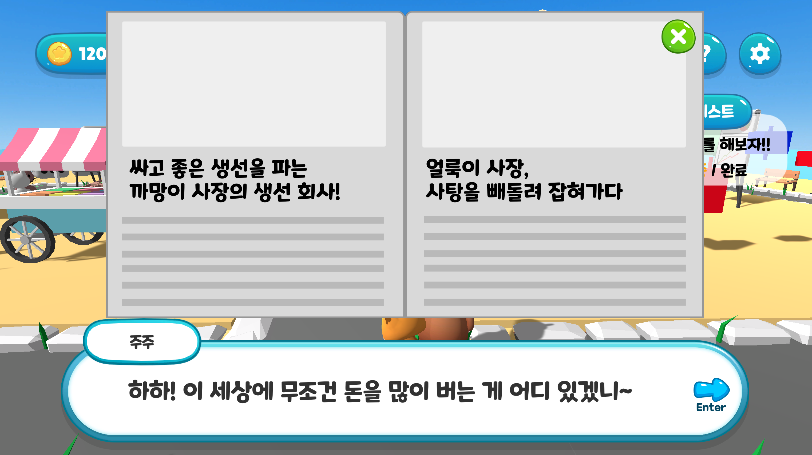

선택한 기업에 대한 결과를 신문으로 받아보고, 결과에 따라 보유 모아가 변하게 됩니다.

7. 세금섬 : 공공재를 건설해야하는 상황을 통해 세금의 필요성과 의무성에 대해 설명합니다.

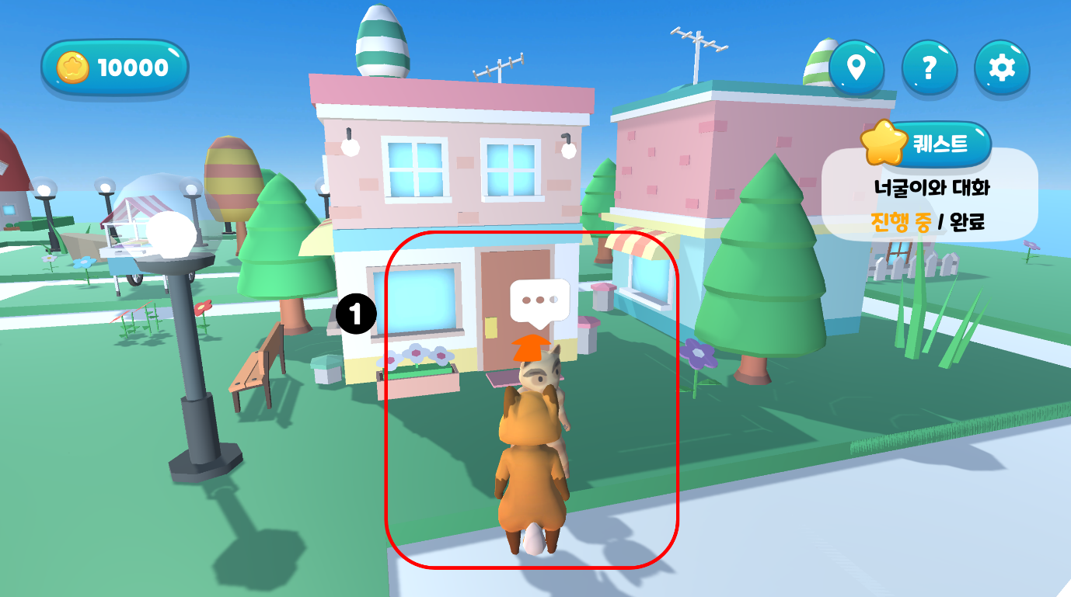

(1) 세금을 내지 않은 NPC를 마을에서 찾아 설득합니다.

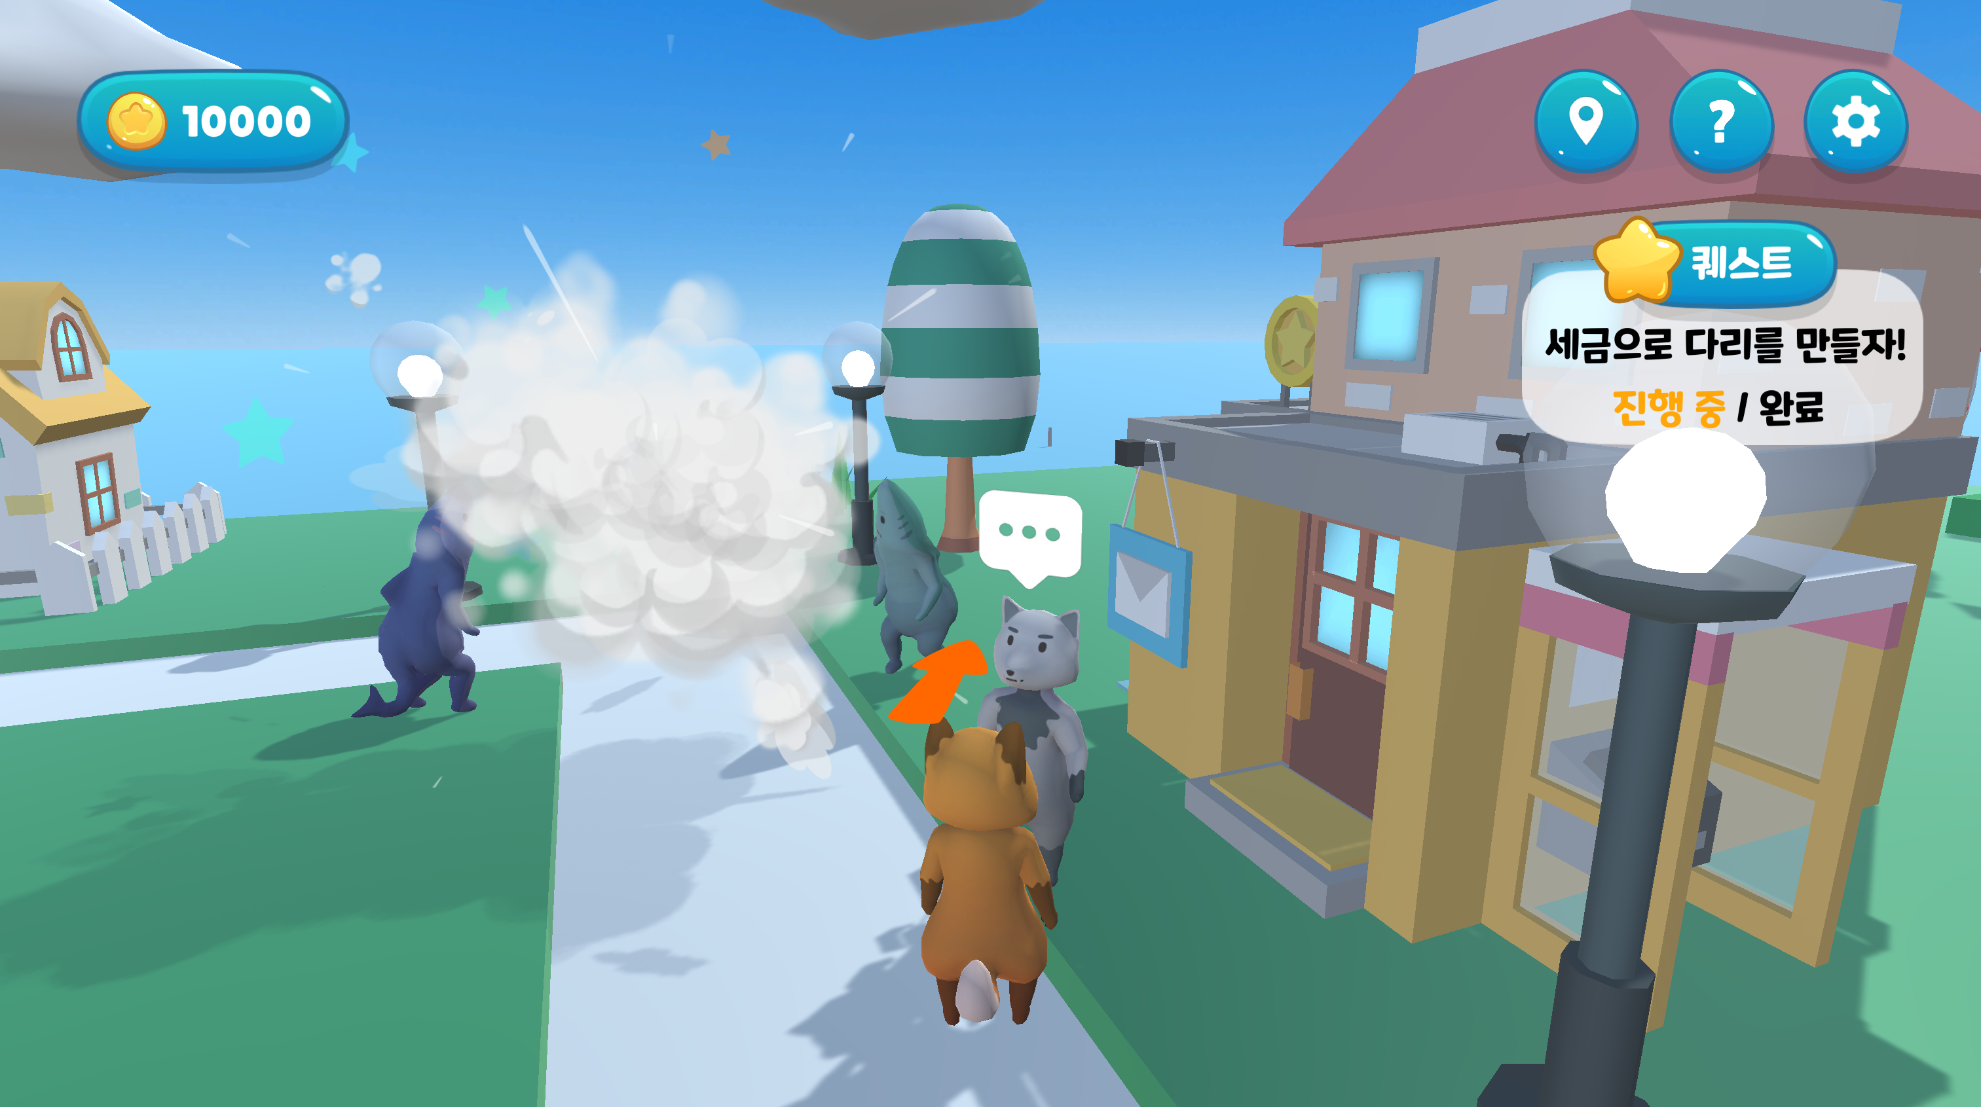

모은 세금으로 다리를 건설합니다.

8. 퀴즈 : 배운 개념들을 복습할 수 있도록 퀴즈를 제공합니다.

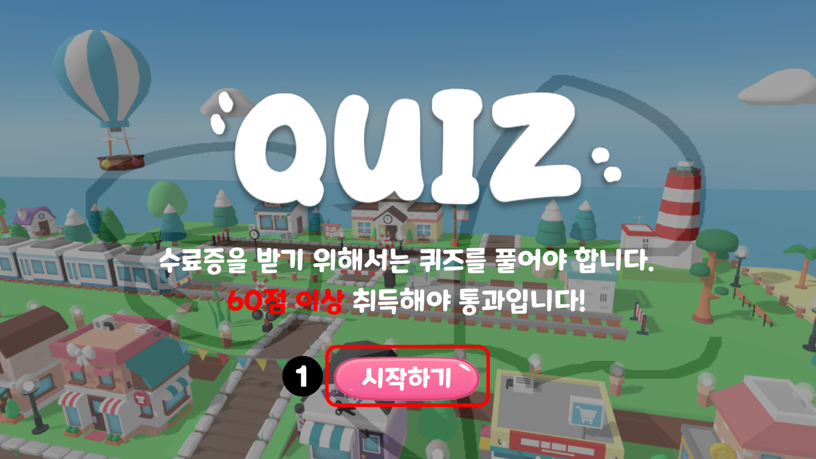

(1) 시작하기 버튼을 클릭 시 퀴즈를 풀 수 있습니다.

8-1. 개인정보 입력 화면

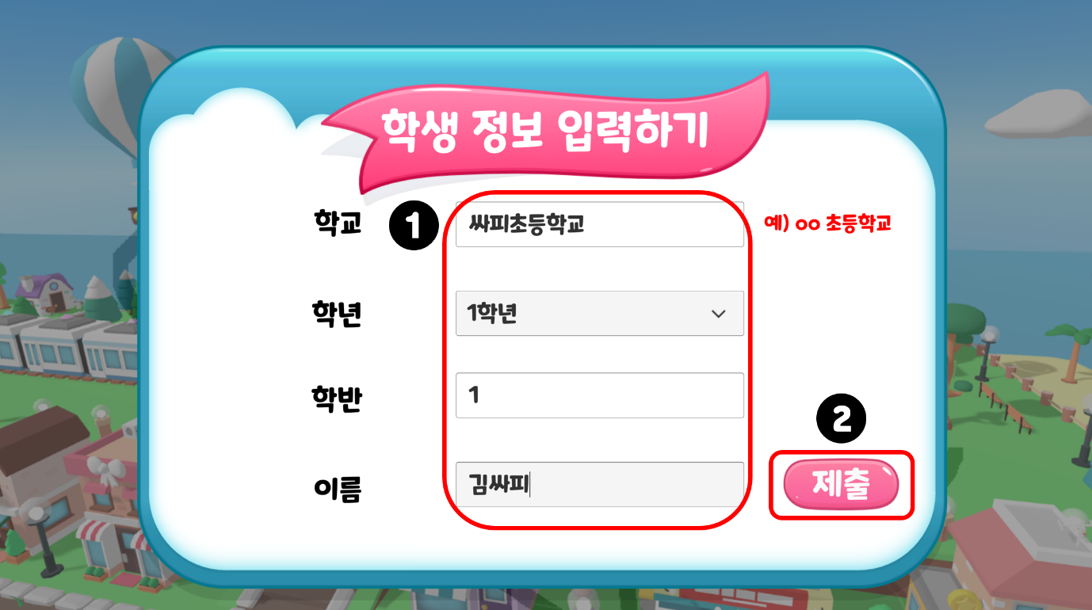

(1) 학교, 학년, 학반 이름을 입력합니다.

(2) 제출 버튼을 클릭하면 퀴즈를 풀 수 있습니다.

8-2. 퀴즈 문제 화면

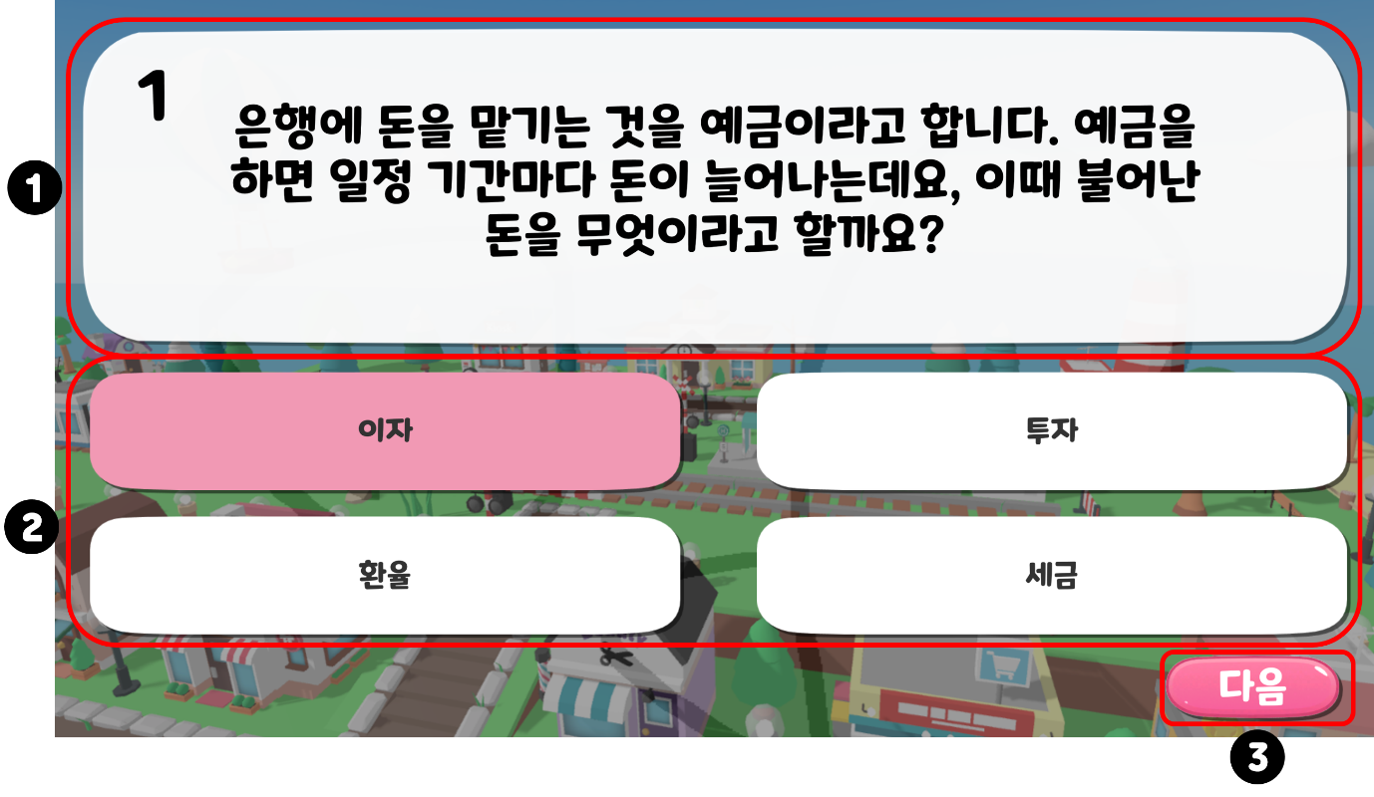

(1) 문제를 볼 수 있습니다.

(2) 문제에 대한 답의 선택지를 볼 수 있고 답을 선택할 수 있습니다.

(3) 다음 문제로 넘어갈 수 있습니다.

8-3. 문제 정답 화면

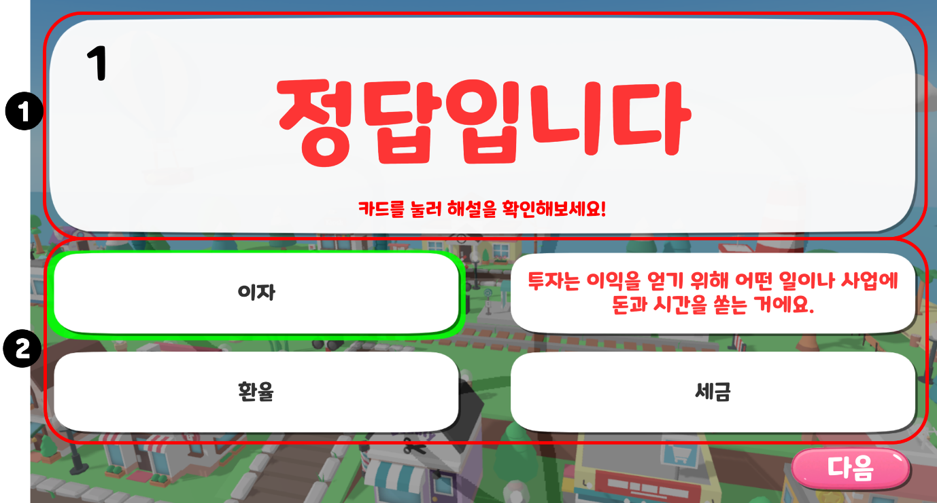

1. 정답 여부를 확인 할 수 있습니다.

(2) 선택지를 클릭하면 해당 선택지에 대한 해설을 볼 수 있습니다.

8-4. 점수 확인 화면

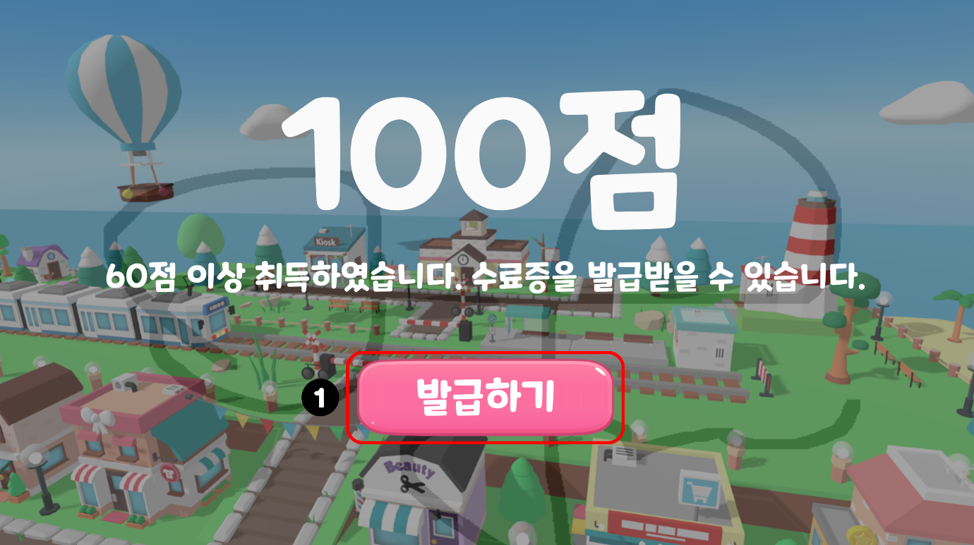

1. 발급하기 버튼을 클릭하면 수료증을 발급받을 수 있습니다.

8-5. 수료증 화면

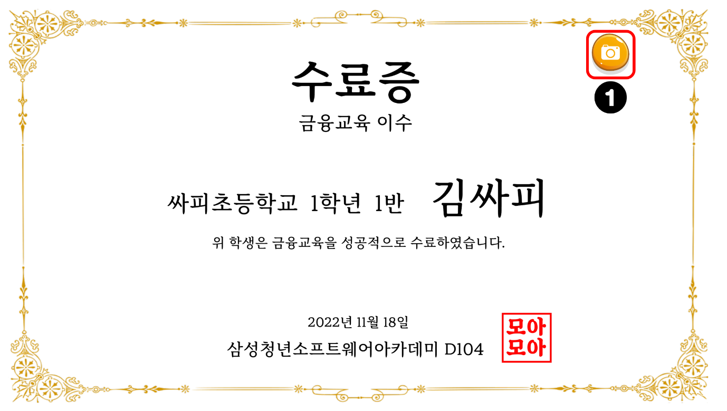

(1) 발급 받은 수료증을 사용자의 컴퓨터에 저장할 수 있습니다.